Министерство науки и высшего образования Российской Федерации
Федеральное государственное бюджетное образовательное учреждение высшего образования
«Рязанский государственный радиотехнический
университет имени В. Ф. Уткина»
Кафедра вычислительной и прикладной математики

Отчёт
о лабораторной работе № 2-2
по дисциплине:
«Программирование»
на тему:
«Обработка двумерных массивов»

Выполнила: студентка гр. 4413
Соколова С.И.
Проверил: профессор
Пылькин А.Н.

Рязань, 2025
Цель работы
Получение практических навыков работы с двумерными массивами и списками.
Задание:
Задание, представленное в данной работе, выполняется два раза. Во-первых, составляется алгоритм и программа обработки двумерных массивов (матриц) без использования методов списка. Во-вторых, составляется алгоритм и программа обработки двумерных массивов с применением методов списка. В первой и второй программах предусмотреть средства определения времени выполнения производимой обработки и сравнение времени выполнения заданной обработки для двух технологий. Провести выполнение программ для 2-3 вариантов исходных данных, в которых предусмотреть заполнение массивов с клавиатуры и с использованием датчика псевдослучайных чисел. Ввод исходных данных контролируется эхо-выводом.

Вариант 19. Сформировать одномерный массив, элементами которого являются средние значения строк произвольно заданной матрицы размером 8х3. Упорядочить значения одномерного массива по возрастанию. Определить, во сколько раз сумма элементов первой половины упорядоченного массива меньше суммы элементов второй половины. Провести инверсию полученного массива. Определить элемент, который по своему значению наиболее близок к среднему значению элементов полученного массива.

Анализ задания
Входные данные:
matrix - Массив целых чисел.
option(int) – Вводимое число, выбор.

Основные этапы решения, реализуемые в программе:
- Ввод массива (либо чтение из файла, либо генерация случайных чисел).
- Проверка корректности ввода.
- Формирование одномерного массива, элементами которого являются средние значения строк произвольно заданной матрицы размером 8х3.
- Вывод результатов.

Схема алгоритма программы
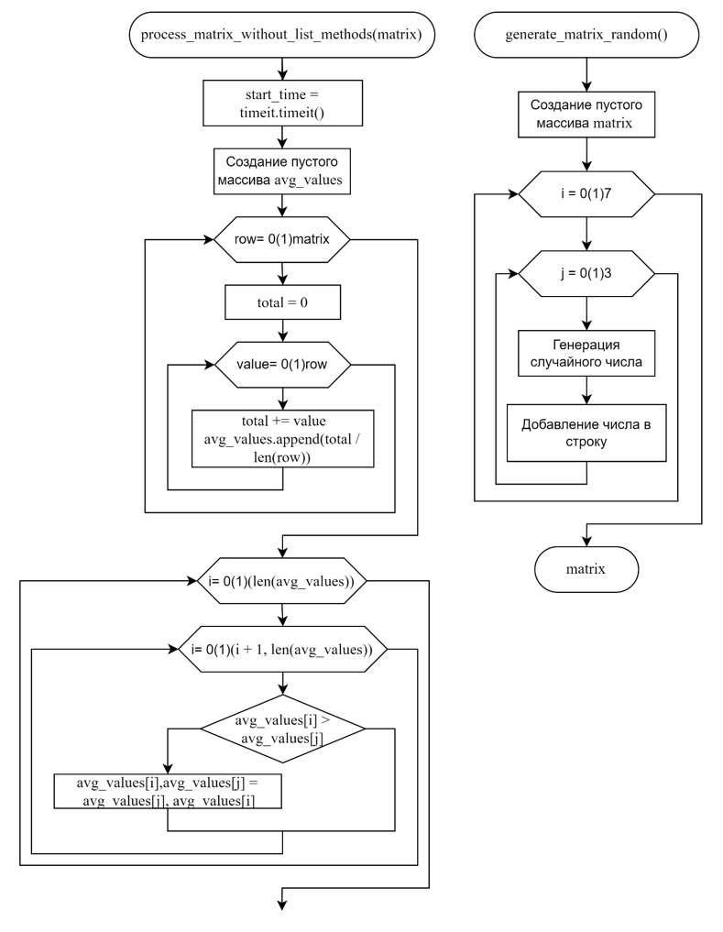
Рисунок 1 - Алгоритм программы.
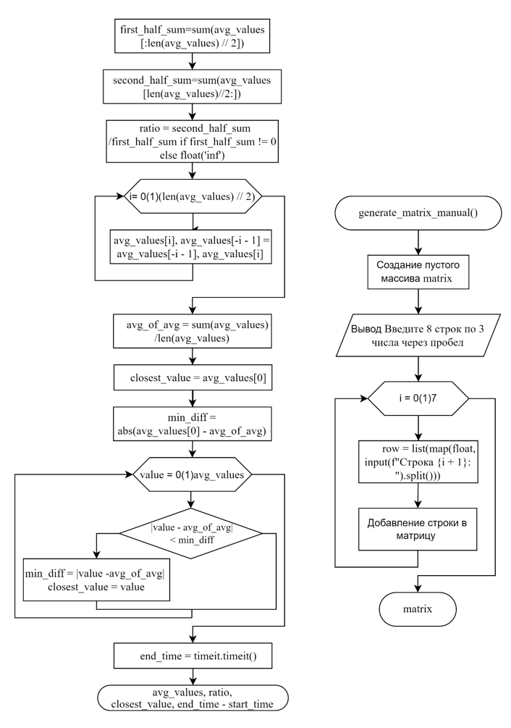
Рисунок 2 - Алгоритм программы.
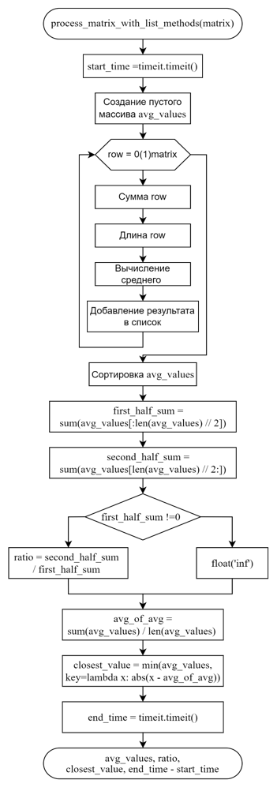
Рисунок 3 - Алгоритм программы.
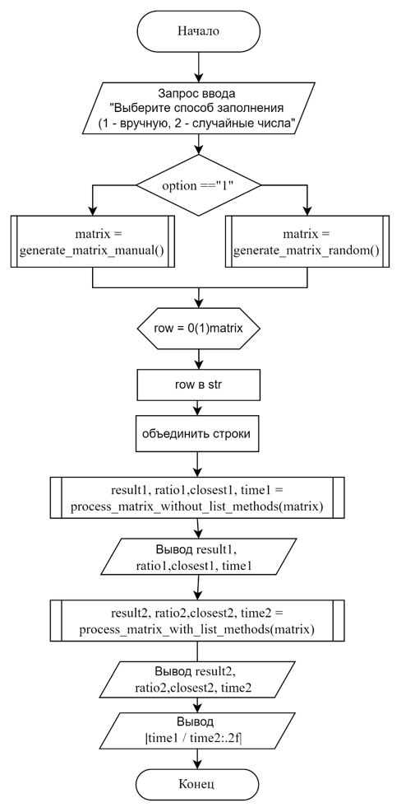
Рисунок 4 - Алгоритм программы.
Листинг программы
Результат работы программы
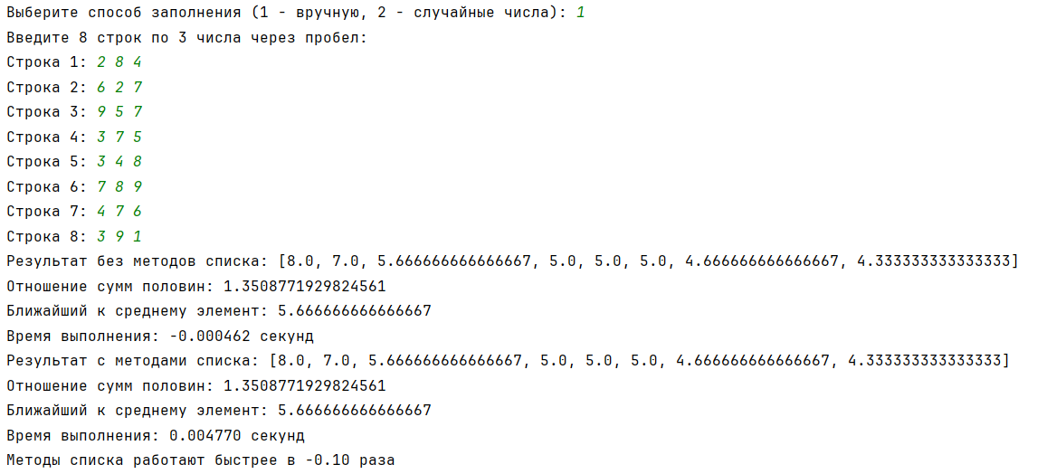
Рисунок 5 - Результат работы программы.

Вывод
В ходе решения лабораторной работы я получила дополнительные практические навыки работы с двумерными массивами и списками.

